"Blockly pour Picaxe" et le "Simulateur de maquette"
Pour programmer les microcontrôleur PICAXE qui équipent certaines des maquettes disponibles au collège, il nous faut un Environnement de Développement Intégré (IDE) compatible. Il s'agit d'une application permettant la mise au point, le transfert des programmes et d'autres actions en rapport avec le type de programmation désiré.
Pour palier au manque de maquette, au collège (nombre insuffisant ou HS) et à la maison (absence), il est possible d'utiliser un simulateur développé dans ce but.
Cette fiche permet de prendre en main l'IDE “Blockly for PICAXE” et le simulateur de maquette.
Le professeur fait une démonstration aux élèves et leur demande de prendre en note les réglages et actions nécessaires à la mise en oeuvre afin d'être autonome pour les activités qui vont suivre.
Compétence(s)
- SC D2 Les méthodes et outils pour apprendre
J’ai acquis la(les) compétence(s) si :
- J'ai écouté et noté les consignes du professeur, si je les ai rangé dans mon classeur
- J'ai pensé à les utiliser les séances suivantes et j'ai été autonome dans mon travail

Blockly pour PICAXE
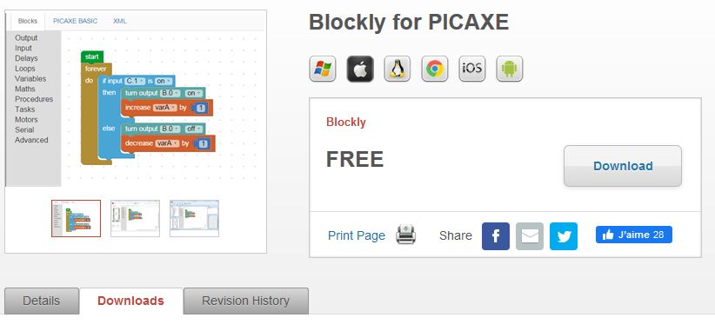
Il s'agit d'une application web gratuite permettant de remplacer et simplifier l'utilisation du logiciel “Picaxe Éditor 6”.
Au collège, l'application Blockly pour PICAXE est directement disponible dans le dossier “Technologie” puis “Picaxe” qui figure sur le bureau.

Installation (A LA MAISON)
- Installer le logiciel "Picaxe Editor 6".
- Installer l'application "Blockly App".
- Installer le driver AXE27 nécessaire uniquement pour programmer les maquettes physiques.

Configuration
Voir le tuto pour les détails : Tuto "SimulMaqPic-blockly"
- Mettre l'application en Français (en haut à gauche)
- Choisit le type de PICAXE indiqué pour l'activité (Paramètre - Type)
- Afficher le modèle du picaxe (Paramètre - Montrer le simulateur)
- Si maquette réelle : Définir le port utilisé par le câble de programmation des maquettes réelles (Paramètre - Ports)
- Écrire le programme
- Il est possible de tester le fonctionnement des broches et des variables dans le simulateur intégré.
- Enregistrer le projet (format XML)
- Utiliser la maquette : (menu PICAXE - Programmer) après avoir relié l'ordinateur à la maquette avec le câble.
- Utiliser le simulateur : Passer en mode CODE et enregistrer le fichier au format *.bas (Attention : Projet = bloc à modifier ; Fichier = code du programme)
- Tester le programme sur la maquette ou le simulateur

Le simulateur de maquette
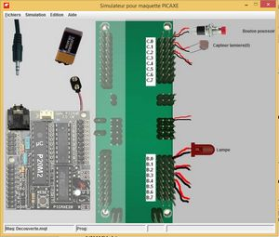
Il s'agit d'un outil écrit en langage JAVA (Java est généralement installé sur les ordinateurs par défaut) et qui fonctionne donc sur tous les systèmes d'exploitations. Le simulateur téléchargeable par ce lien sous la forme d'un fichier Zip à décompresser n'a pas besoin d'être installé et doit juste être décompressé dans un dossier. Le fichier Zip contient aussi les maquettes utilisées au collège sous forme virtuelle.
Au collège, il est directement disponible dans le dossier “Technologie” puis “Picaxe” qui figure sur le bureau.

Installation (A LA MAISON)
Téléchargement :
- Fichier zip à décompresser
Attention : Une alerte de sécurité peut apparaitre à la première utilisation. Confirmez, il s'agit du lanceur du fichier .jar pour JAVA.

Configuration
Ne fermer la fenêtre noire (appui sur la barre d'espace) que lorsque vous avez fini d'utiliser le simulateur.
- Tuto pour le simulateur
Dans la fenêtre du simulateur :
- Charger la maquette (fichier - Ouvrir - Maquettes - Maquette indiquée dans l'activité)
- Cliquer sur la pile puis sur le câble
- Charger le programme (fichier .bas que vous venez de sauvegarder
Agir sur les capteurs pour changer leurs états. L'outil est suffisamment intuitif pour ne pas avoir besoin d'explications supplémentaires.

Exercices d'entrainement
Dans le dossier “Maquette” du simulateur, vous avez des tutos de l'académie de Toulouse et les maquettes correspondantes que vous pouvez suivre et utiliser pour vous entrainer. (Les solutions sont fournis pour le simulateur mais testez les votre.)

Capteur actionneur
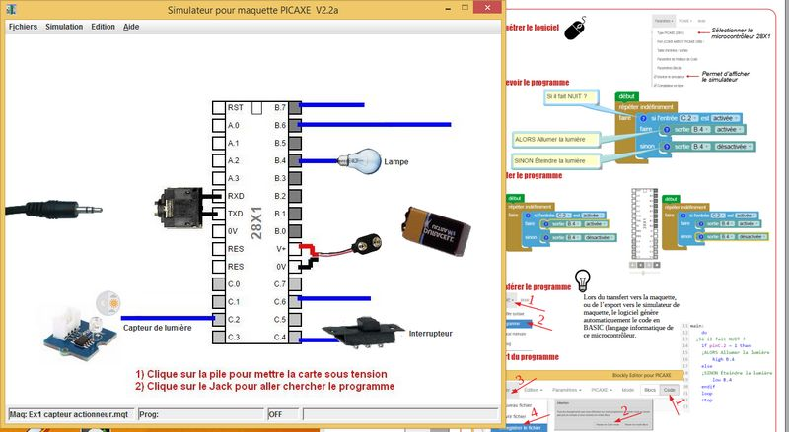
- Le tuto. Utilisez la maquette du même nom.
Vous pouvez aussi utiliser l'interrupteur pour autoriser ou interdire l'allumage la nuit.

Variable
- Le tuto. Utilisez la maquette du même nom.

LCD (Afficheur/Display à Cristaux Liquide)
- Le tuto. Utilisez la maquette du même nom.
Vous pouvez utiliser l'afficheur pour compter les passage au portique et remettre le compteur à zéro avec le bouton.
Vous pouvez aussi réaliser un chronomètre comme avec le programme “Timer”.

Moteur
- Le tuto d'origine. Préférez le tuto modifié fourni avec le simulateur et utilisez la maquette du même nom.

